ЧЕМПИОНАТ г. Якутск
по естествознанию
2017 год
Теоретический тур
Задания для 5 класса

Дорогие ребята!
Вам предложено ответить на 5 вопросов по всем естественнонаучным учебным предметам: биологии, химии, географии, физике и астрономии.
Внимательно прочитайте задания, постарайтесь при их решении применять не только знания, полученные в школе, но и те, что приобретены в ходе просмотра телевизионных программ, чтения увлекательных книг, детских энциклопедий и пр. При ответе можете делать пояснительные рисунки.

 | 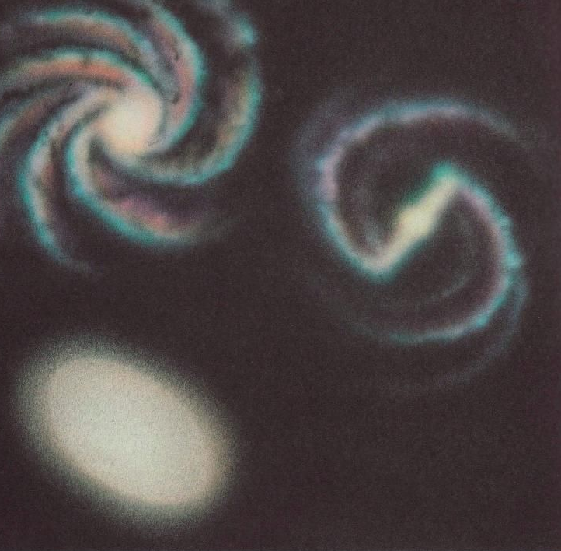 Рис. 1. | 1.Рассмотрите рис. 1.  Которая из 3-х галактик является нашей Галактикой?  Пометьте знаком (+) центр нашей Галактики.  2. Как называют нашу Галактику?
2. | Почему, испугавшись чего-нибудь, лошадь начинает фыркать? (рис. 2) | 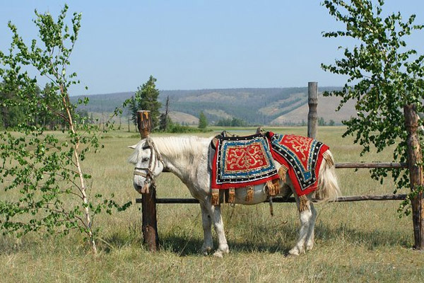  Рис. 2
3. | Известно, в горах образуется много месторождений разных полезных ископаемых – железные, медные, никелевые и другие руды, золото, камни-самоцветы. В России больше всего таких месторождений обнаружено на Урале (рис. 3). Почему же на Кавказе, который занимает большую площадь и гораздо выше Урала, месторождений нашли меньше? | 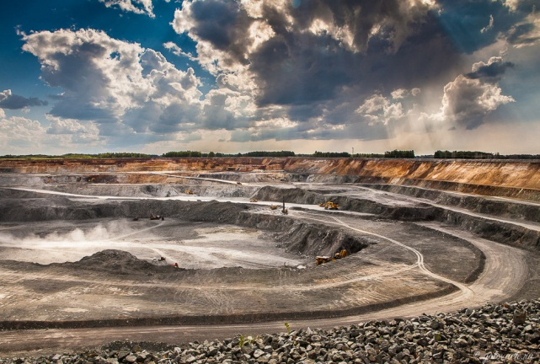  Рис. 3.Михеевский карьер по добыче медной руды в Челябинской области
4. | В плотно закрытой бутылке, заполненной водой, имеется пузырек воздуха (рис. 4). Когда этот пузырек больше: в прохладную или в теплую погоду? Объясните, почему? | 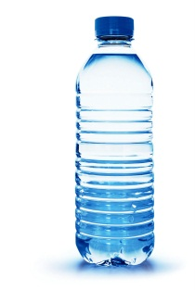 Рис. 4.
5. | Металлы в природе встречаются в виде сложных химических соединений, но некоторые металлы находятся в самородном состоянии (рис. 5). Какие металлы, и по какой причине в природе встречаются в самородном состоянии? Назовите их, перечислите области их применения. | Рис. 5.

